Họ và tên : Phan Duy Giang
MSSV” 22655461
Lớp : DHKTPM18BTT

Buổi 3 — Architecture Styles (Layered, Microkernel)

- Vẽ sơ đồ Layered Architecture.
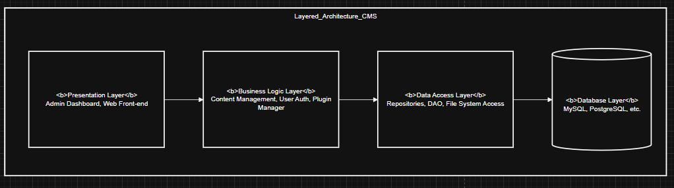
- Vẽ sơ đồ Microkernel Architecture.
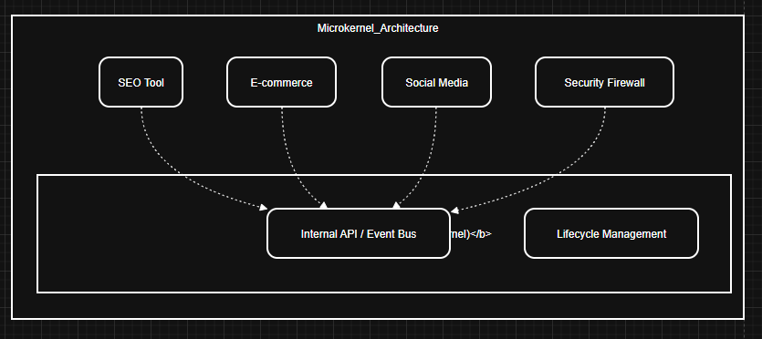
- So sánh ưu/nhược điểm dựa trên sách.
Tiêu chí | Layered Architecture | Microkernel Architecture
Khái niệm | Hệ thống được chia thành nhiều tầng (layers), mỗi tầng có nhiệm vụ riêng và giao tiếp với tầng kế cận. | Hệ thống gồm Core (microkernel) nhỏ và các Plugin mở rộng chức năng.
Ưu điểm | - Cấu trúc rõ ràng, dễ hiểu.  - Dễ bảo trì và debug.  - Tách biệt trách nhiệm giữa các tầng.  - Phù hợp với nhiều hệ thống web truyền thống. | - Rất dễ mở rộng bằng plugin.  - Core hệ thống nhỏ, ổn định.  - Có thể thêm hoặc gỡ chức năng mà không ảnh hưởng hệ thống chính.  - Phù hợp với hệ thống cần tùy biến cao.
Nhược điểm | - Khi hệ thống lớn, các tầng có thể phụ thuộc nhiều.  - Khó thêm chức năng mới nếu thiết kế ban đầu không tốt.  - Hiệu năng có thể giảm do phải đi qua nhiều tầng. | - Thiết kế phức tạp hơn.  - Cần cơ chế quản lý plugin tốt.  - Nếu plugin lỗi có thể ảnh hưởng toàn hệ thống.
Khả năng mở rộng | Trung bình | Rất cao
Phù hợp với Plugin-based CMS | Không tối ưu | Rất phù hợp

- Chọn style thích hợp nhất cho CMS và giải thích.
Style phù hợp nhất cho Plugin-based CMS: Microkernel Architecture

Lý do
- Hỗ trợ Plugin
  - Microkernel được thiết kế với Core system + Plugins.
  - CMS có thể thêm, gỡ hoặc cập nhật plugin mà không cần thay đổi hệ thống lõi.
- Dễ mở rộng chức năng
  - Các tính năng như:
    - SEO
    - Payment
    - Analytics
    - Theme
có thể được triển khai dưới dạng plugin riêng.
- Core hệ thống đơn giản và ổn định
  - Core chỉ chứa các chức năng chính:
    - Content Management
    - User Management
    - Security
    - Plugin Manager
- Tính linh hoạt cao
  - Người dùng có thể tùy chỉnh CMS theo nhu cầu bằng cách cài thêm plugin.

Ví dụ thực tế
Một số hệ thống sử dụng kiến trúc tương tự Microkernel:
- WordPress
- Eclipse
- Visual Studio Code
Các hệ thống này có core nhỏ và mở rộng chức năng bằng extensions/plugins.

Kết luận
Microkernel Architecture là lựa chọn tốt nhất cho Plugin-based CMS vì:
- Dễ mở rộng
- Hỗ trợ plugin tốt
- Core hệ thống ổn định
- Phù hợp với hệ thống cần tùy biến cao.

